Областное государственное казенное учреждение
«Центр социальной помощи семье и детям Молчановского района»

СОБЫТИЙНЫЙ ВЕСТНИК


Октябрь 2023г.

Томская область

Дизайн, корректура, редакция и печать :
Л.М. Горбунова, педагог-психолог

«Для тех, кто годы не считает»

День пожилого человека принято отмечать повсеместно в первый день второго осеннего месяца — 1 октября: это торжество имеет международный статус. Кстати, дата выбрана неслучайно: бытует мнение, что старость — это золотое время, осень, как известно, тоже называют золотой порой, поэтому и было решено выделить старшему поколению специальный день в самый разгар осеннего сезона. На территории России этот праздник стали праздновать с 1992 года.

Накануне этой замечательной даты специалисты Службы помощи семье и детям Кривошеинского района – Дроздова Н.Л. и Злобина В.Е. для людей старшего поколения провели акцию «Капелькой добра согреем душу», в рамках которой дети своими руками сделали открытки и подарили их жителям с. Кривошеина.

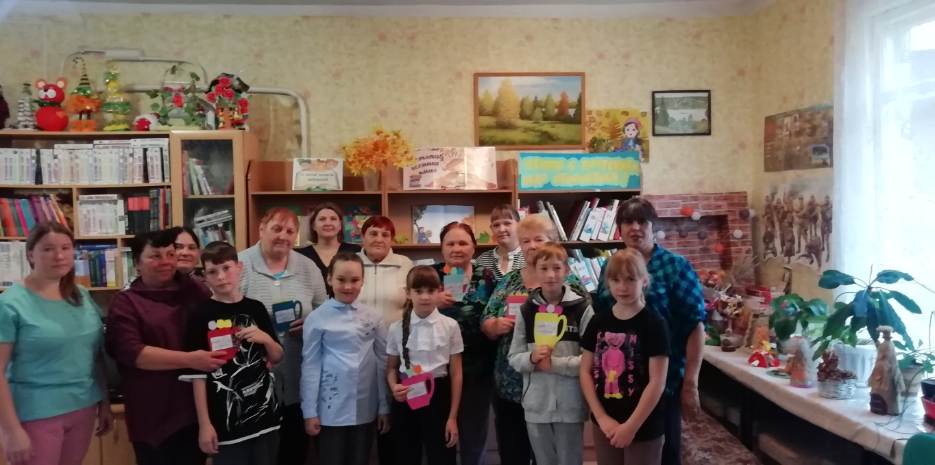

Логопед СПСиД Кривошеинского района

Дроздова Н.Л.
«Береги нашу природу»
Природа – это мир планеты Земля, в создании которого человек не участвовал. Природа – это Вселенная, которая появилась независимо от желания и деятельности человека. Природа – это лес, море, цветы, горы, поле, птицы, животные, рыбы. Природа — это самое ценное, что есть у человечества. Сам человек – это часть природы.
16 октября в группе дневного пребывания было проведено занятие на тему «Берегите природу»! Где воспитанники посмотрели познавательный фильм о том, как нужно беречь природу, и сделали коллективную работу на эту тему.
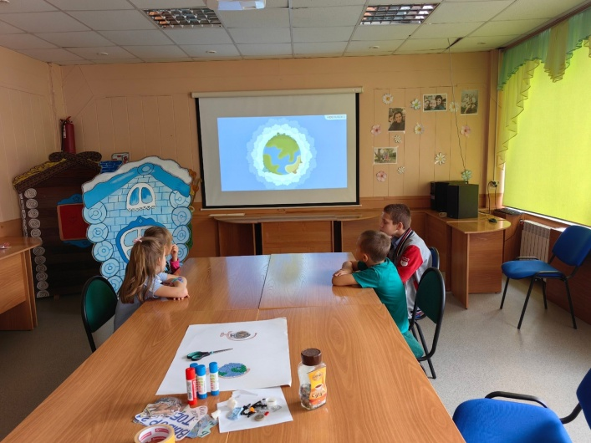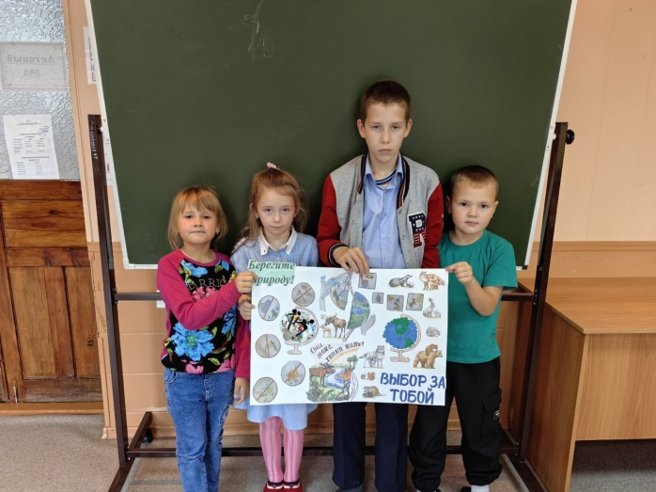
В современном мире проблемы окружающей среды приобретают глобальный
характер. Они затрагивают основы человеческого общества и во многом определяют возможности его выживания
«Берегите родную природу!» — как часто мы это слышим, но вдумываемся ли мы в смысл этих слов?
Сейчас много говорят об охране окружающей среды, как бездумно уничтожаются леса, загрязняются воды, погибает большое количество живых организмов, изменяется климат. Все это происходит не без деятельности человека, люди пользуются богатствами природы и редко задумываются, что ее нужно беречь.
Такие дары природы, как чистый свежий воздух, пресная вода, плодородная почва подвергаются сильному загрязнению.
Причем загрязняют эти ресурсы не только растущие с огромной скоростью по количеству заводы, фабрики и автомобили на дорогах, но и мы – простые обыкновенные люди.
В природе все находится в равновесии. Природа терпит и ждет, когда люди опомнятся, задумаются о том, что и они сами являются частью природы. «Берегите родную природу!» — не пустые слова: именно от нас с вами сегодня зависит будущее планеты Земля.
Огромной проблемой современности является ухудшение экологического состояния природы, которое пагубно влияет напрямую на здоровье человека.
Нам необходимо бережно относиться к природе, не лениться, а утилизировать бытовые отходы в специально-отведенных местах для этого.
Необходимо задуматься каждому, что если сейчас он не остановится, и будет разбрасывать мусор, относиться к природе без уважения, то следующим поколениям людей придется жить в пустыне и никогда не узнать каким бывает чистый воздух, лес, вода.
Беречь природу – это значит беречь себя, своих близких и своих будущих потомков!
"Мы — хозяева нашей Родины и она для нас кладовая солнца с великими сокровищами жизни". ( Михаил Пришвин)
ЦСПСиД Молчановского
Района
Воспитатель
Емельянова Ю.А.
День старшего поколения
В осеннем календаре есть необычная дата, когда хочется говорить слова благодарности, пожилым людям – это 1 октября или Международный день пожилых людей.
Специалистами службы помощи семье и детям Кривошеинского района Злобиной В.Е и Дроздовой Н.Л совместно с библиотекарями детского отделения Ц.Б было проведено мероприятие. На него были приглашены бабушки и дедушки.
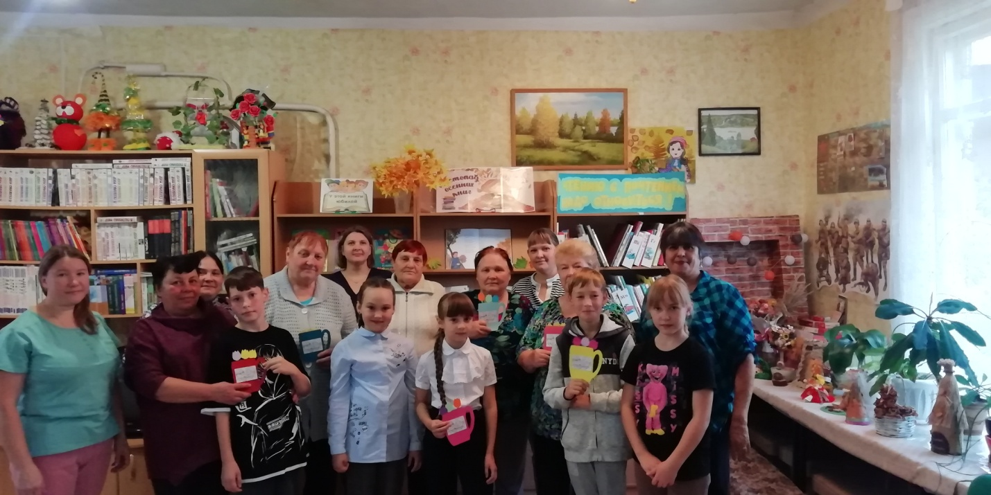
В начале встречи библиотекари рассказали о празднике. Дети читали стихи. Много теплых слов прозвучало в адрес наших гостей. Бабушки принимали активное участие совместно с детьми во всех конкурсах, отгадывали загадки, пословицы. 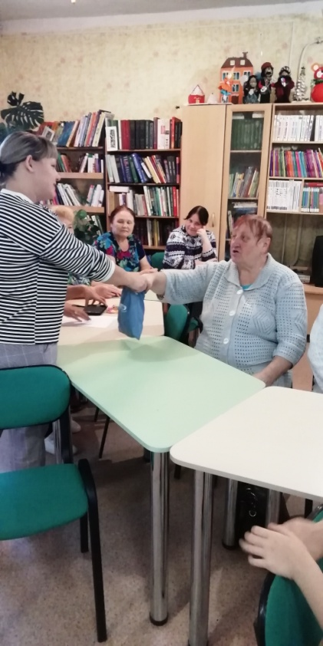А также была разыграна сказка «Умей радоваться жизни» Все получили массу удовольствия.
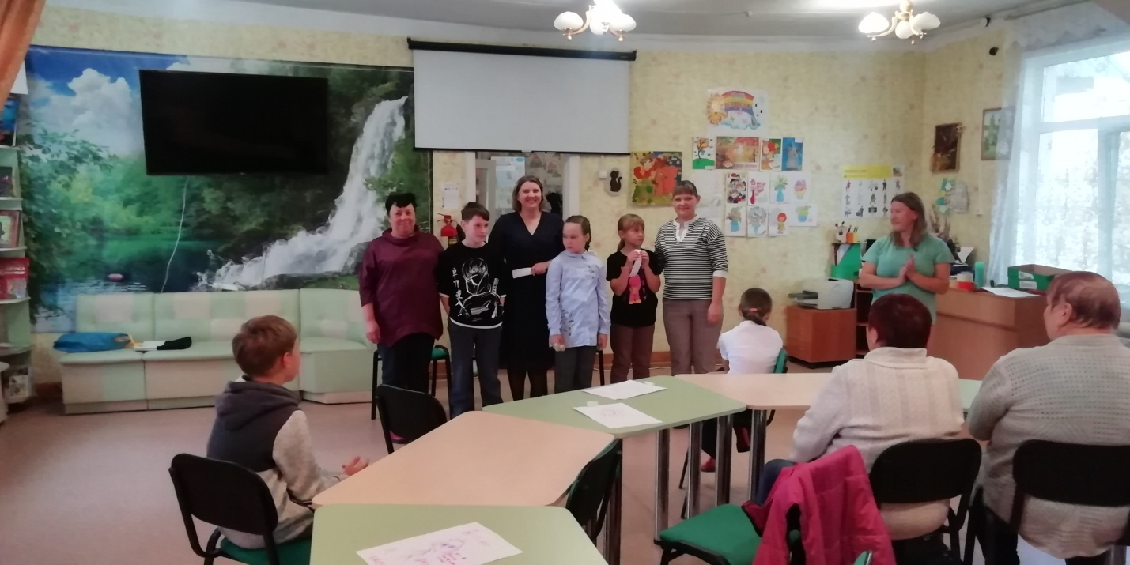
Завершилась праздничная встреча, вручением открыток, которые приготовили ребята своими руками и чаепитием.

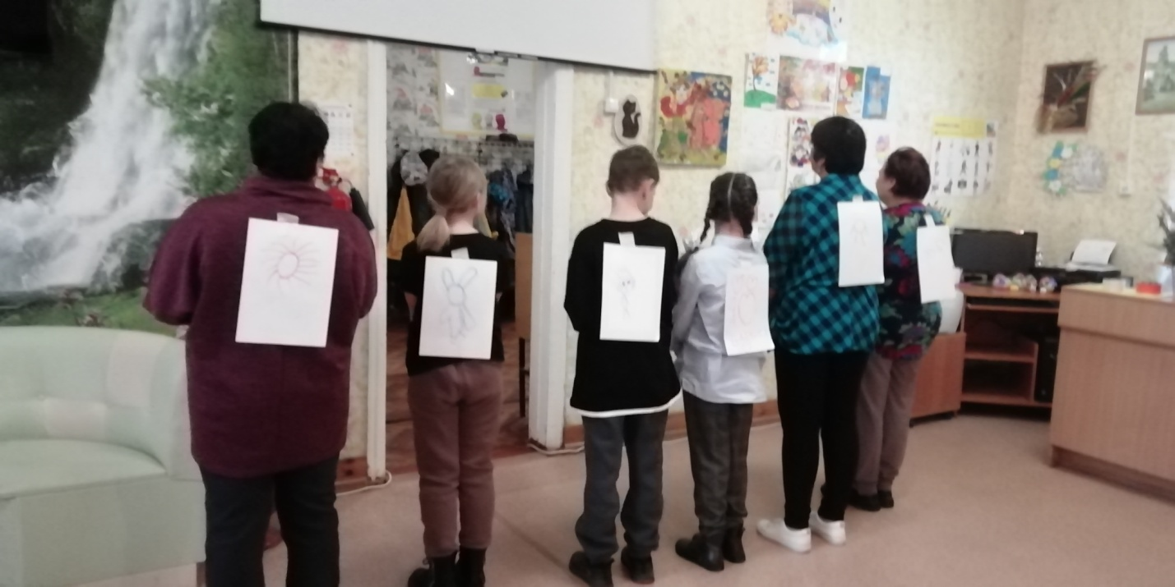

Хочется поблагодарить всех за участие в мероприятии и пожелать всем крепкого здоровья.

Служба помощи семье и детям Кривошеинского района
Воспитатель: Злобина В.Е.

«Морские обитатели»

В группе дневного пребывания прошло тематическое занятие «Морские обитатели». Подводный мир напрямую не доступен для изучения детьми. А там столько всего интересного: животные рыбы, растения, водоросли, ракушки. Все это интересует ребят. Но как же тута попасть?
С детьми были проведены беседы «Знаешь ли ты морских обитателей? «Кто живет в воде: животные или рыбы?» и другие. Ребята посмотрели мультимедийные представления: «Морские обитатели», «Аквариумные жители», играли в подвижные, дидактические, сюжетно-ролевые, настольные игры: «Море волнуется», «Рыбак и рыбки» «Путешествие на подводной лодке», «Морское царство». В завершении ребята создали свой таинственный подводный мир в виде «Коллажа».
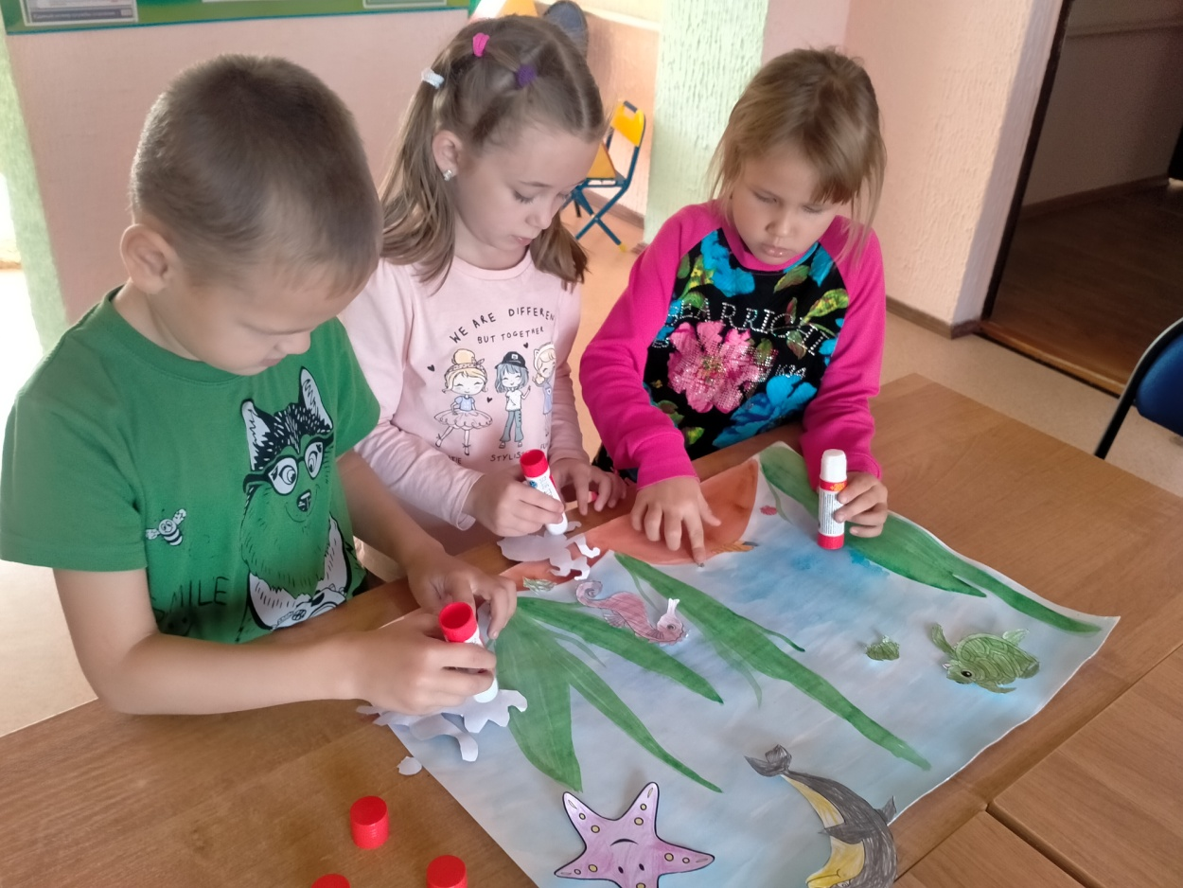
Эта тема вызвала у детей интерес, стала для них познавательной и увлекательной, ведь загадочный и таинственный морской мир очень красочен и ярок.

Логопед ОГКУ «ЦСПСиД Молчановского района»
Гульмира Кахрамановна Мухина

Акция «Полезные крышечки»

С 1 по 23 октября в Службе помощи семье и детям Кривошеинского района прошла акция «Полезные крышечки», Акция имела двойную цель: сделать наш мир чище и помочь бойцам в зоне СВО. Тем самым показать, что каждый из нас может проявить заботу о другом и помочь без каких- либо материальных средств.

Воспитанники ГДП, дети из замещающих семей и их родители, работники нашей Службы активно включились в сбор пластиковых крышечек, которые пойдут на переработку. Мы собирали любые чистые крышечки от пищевых напитков в пластиковых бутылках и картонных упаковках (тетра-паков), специально для акции в кабинете был установлен контейнер, для сбора крышечек.

Такого рода акции призывают ребят и их родителей к экологической культуре; к бережному отношению к экологии и к раздельному сбору мусора; к развитию духовно-нравственных качеств. Мы уверены, что все вместе мы сможем оказать помощь бойцам СВО, а также внести свой хоть и небольшой вклад в экологию России.

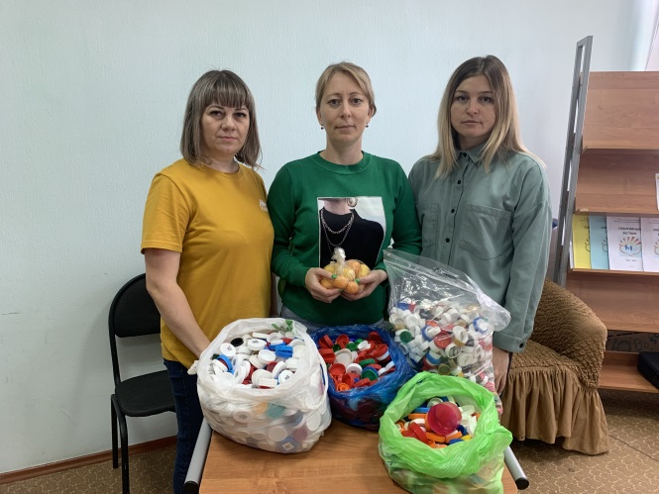
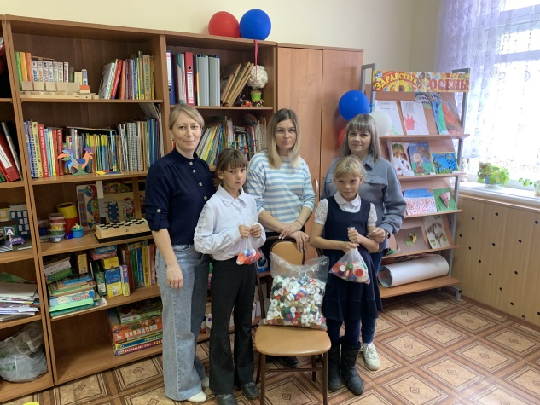

Педагог-психолог
Службы ПСиД Кривошеинского района
Аксенова Е.В.
Кто такой Настоящий друг?
Педагог-психолог Васина О.С. провела с ребятами занятие о дружбе. Занятие началось с притчи «Гвозди».
Притча «Гвозди».
Жил был мальчик с ужасным характером. Его отец дал ему мешочек с гвоздями и сказал забивать по гвоздю в забор каждый раз, когда он будет терять терпение и с кем-то ссориться. В первый день мальчик забил 37 гвоздей. В течении следующих недель он старался сдерживаться и гвоздей стало меньше. Затем отец сказал вытаскивать по гвоздю каждый день. В заборе остались дыры. Отец сказал: «Сын, посмотри на забор, ты можешь вонзить в человека нож, а потом его вытащить, но рана все равно останется. "
Неважно, сколько раз ты будешь просить прощения, рана останется. Душевная рана приносит столько же боли, сколько телесная. Друзья - это редкие драгоценности, они приносят тебе улыбку и радость. Они готовы выслушать тебя, когда тебе это нужно, они поддерживают тебя и открывают тебе свое сердце.
После прочтения притчи педагог с ребятами обсудили чему учит эта притча.
Совместно сделали выводы - Мы всегда должны помнить о том, что можем причинить боль друзьям, сделать им неприятно. Притча учит нас ценить своих друзей не наносить им раны, не обижать их. Мы должны уметь дружить, уметь ценить и уважать своих друзей. А чтобы уметь дружить, нам необходимо знать, какими качествами должен обладать настоящий друг.
Игра «Качества для настоящего друга» (Открывается лист с нарисованным солнцем, в центре написано дружба.) 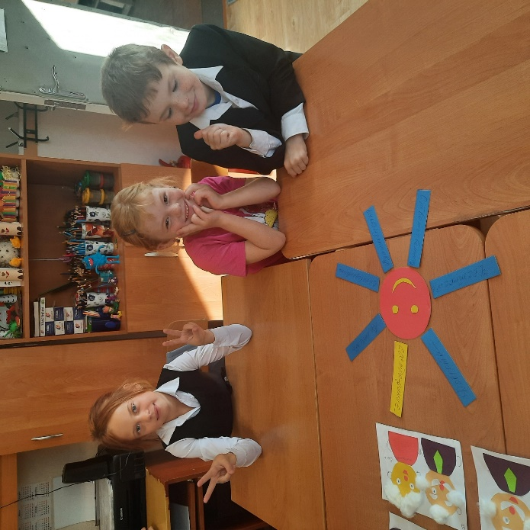
Педагог предлагала качества характера человека, а ребята выбирали какие качества подходят настоящему другу. Если качество подходит, то ребята хлопали в ладошки, а если нет, то топали ногами. В ходе игры из положительных качеств составлено солнышко из лучиков с положительными качествами.
Умение специалистов снимать стресс, тем самым предупреждая профвыгорание: личное мнение о Дне Здоровья нашего Центра 28.09.2023г.
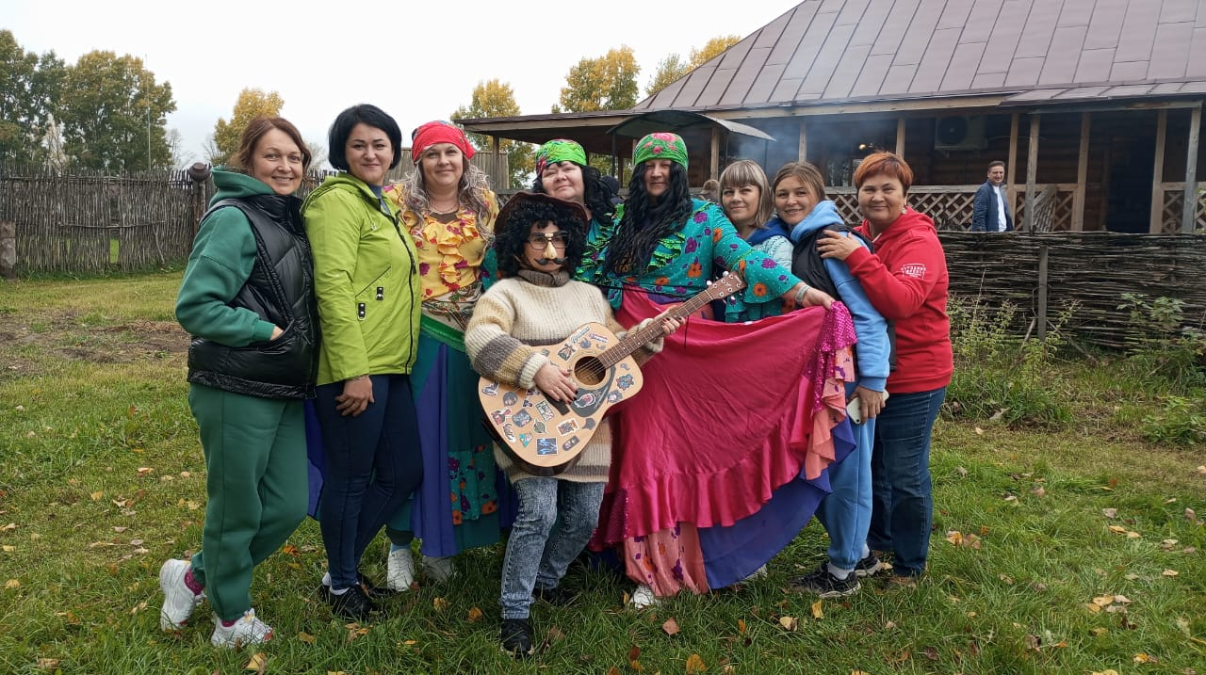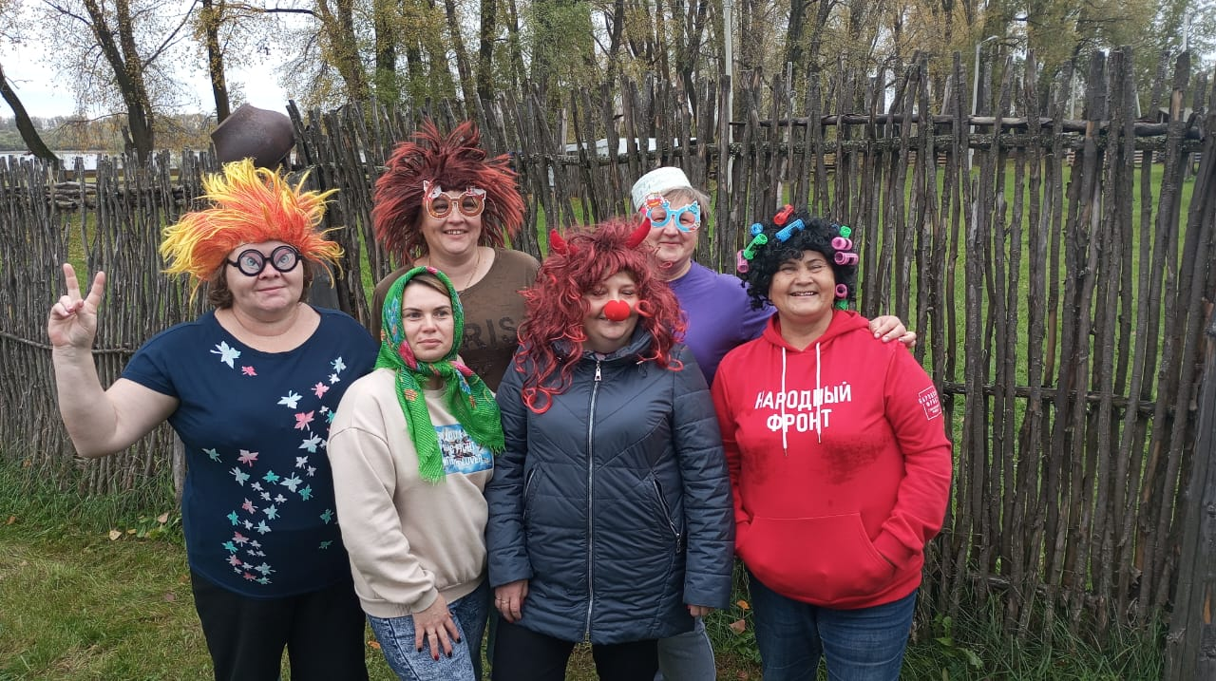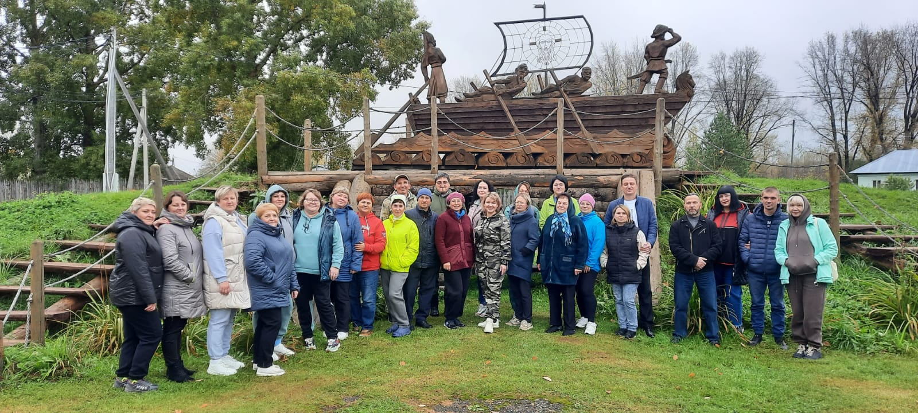
Коллеги, нужны слова??? Нет. Лично мне-нет!
Заряд энергии, которой каждый обменялся с коллегами….
Познавательная экскурсия. Считай и мозги немного по привычке профессиональной загрузили…
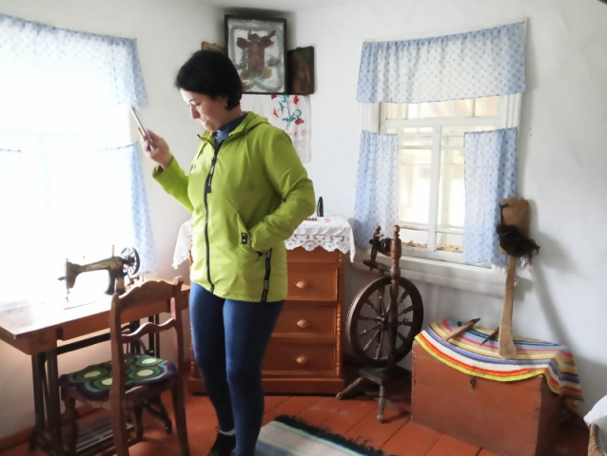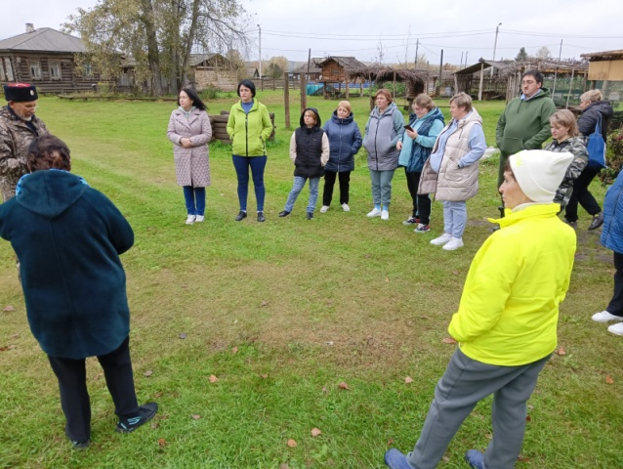
Сценки, пляски, карнавал… Всё от души, только для тебя, для каждого!
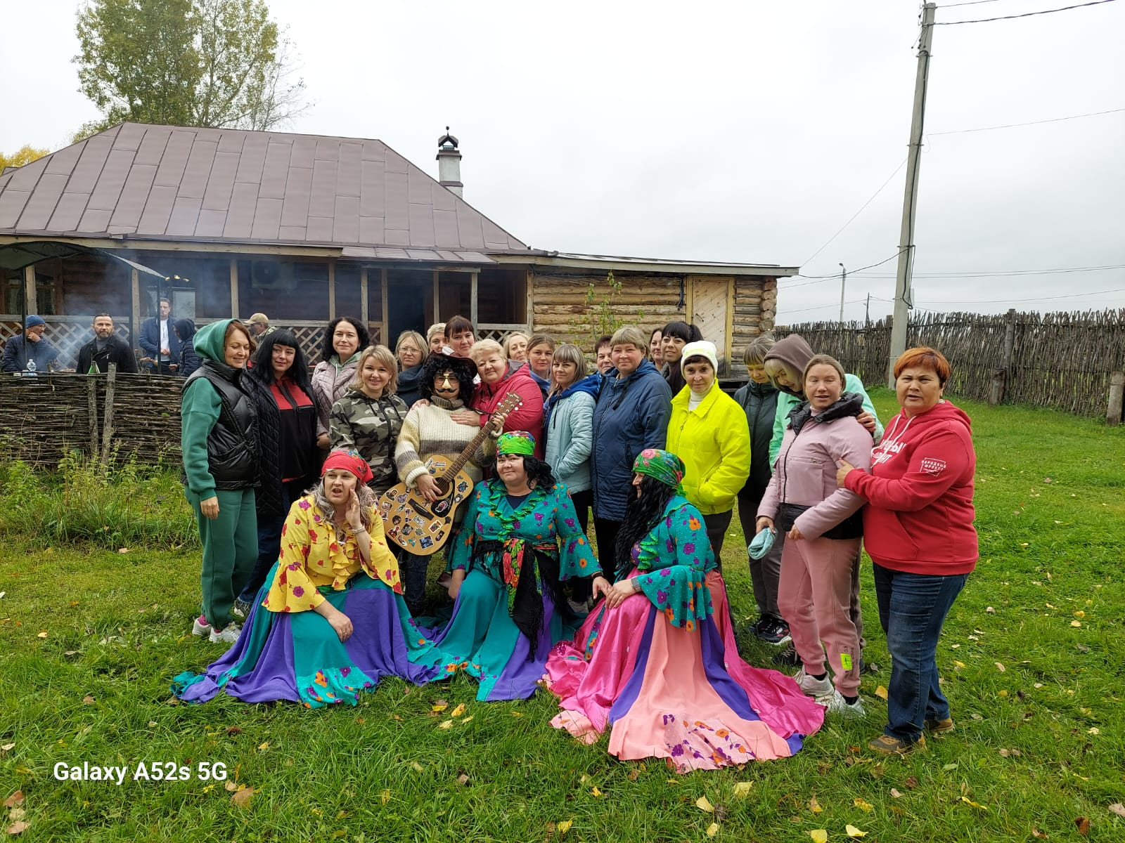
Смех. Юмор.Радость.
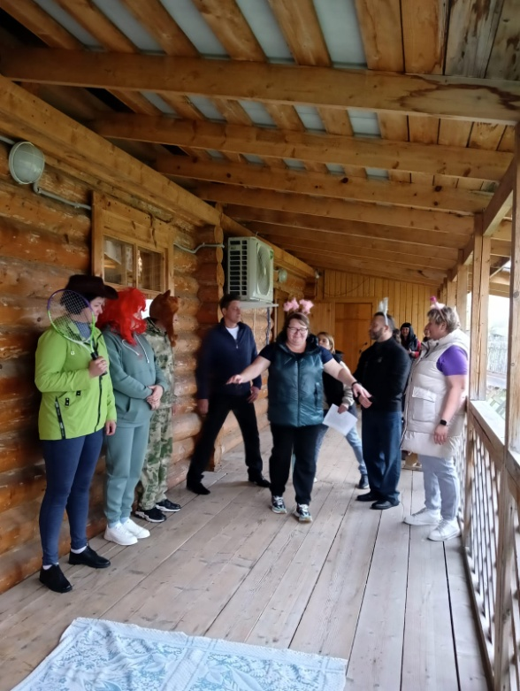
Что еще нужно для счастья?!!!
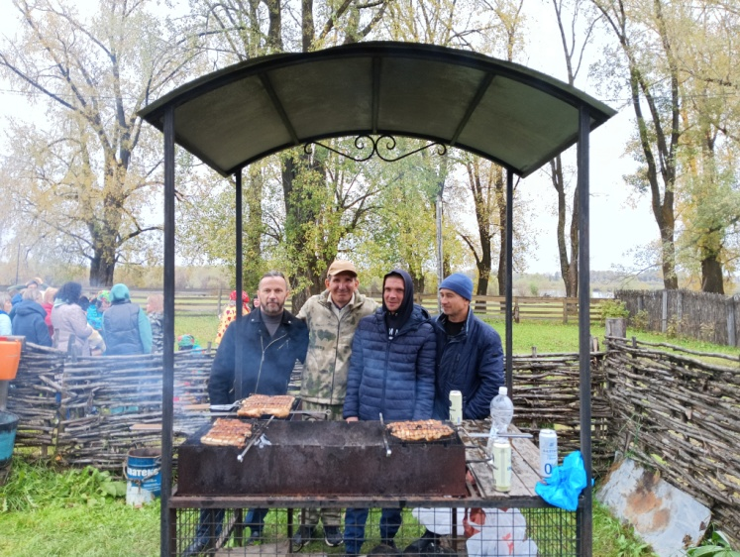
Конечно же, мы все гурманы,- вкусная еда! А когда с душой приготовлено- не оторваться, как вкусненько -то!!!
А природа!!!
А заплыв!!! 
Спасибо администрации и всем нам! Педагог-психолог Любовь Горбунова
«Всемирный День чтения»
9 октября все неравнодушные к книге и чтению отмечают праздник-Всероссийский день чтения. Это замечательный праздник, посвященный литературе и книге. Книги для человечества –то же что память для человека. В них наша история в них открытие истины в них накопленные знания.
Дети нашей службы помощи в этот день посетили центральную библиотеку, где прошло мероприятие: «Книга-твои друг». В начале мероприятия ребята познакомились с историей праздника узнали интересные факты, связанные с чтением, например, чтобы глаза сильно не утомлялись читать нужно быстро, что любовь к запаху книги называется библиосмией. Вспомнили о любимых книгах некоторые дети рассказали о своей недавно прочитанной книге Библиотекарь познакомила с новой коллекцией которые недавно пополнили фонд библиотеки, рассказала о роли книги и чтения, затем детям было предложено игра-загадка «На острове чтения» где ребята отгадывали по отрывкам знакомые сказки и стихотворения.
Очень понравился ребятам мастер-класс «Закладка для книжки». Мероприятие прошло очень оживленно и интересно.

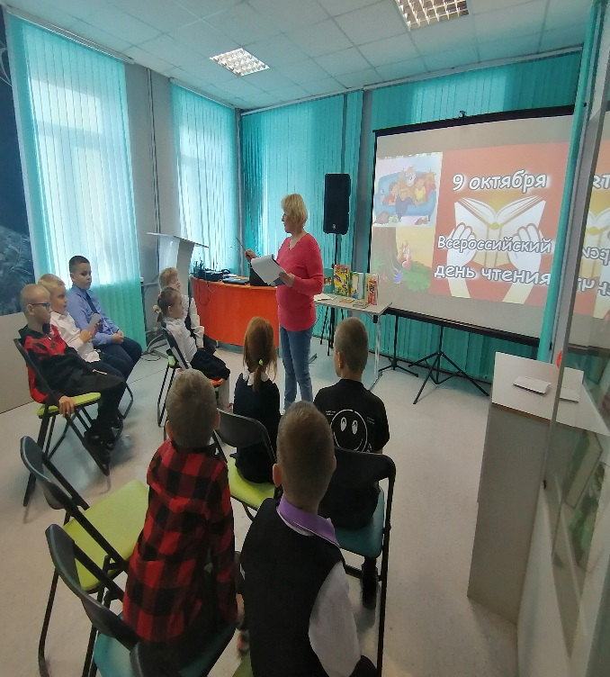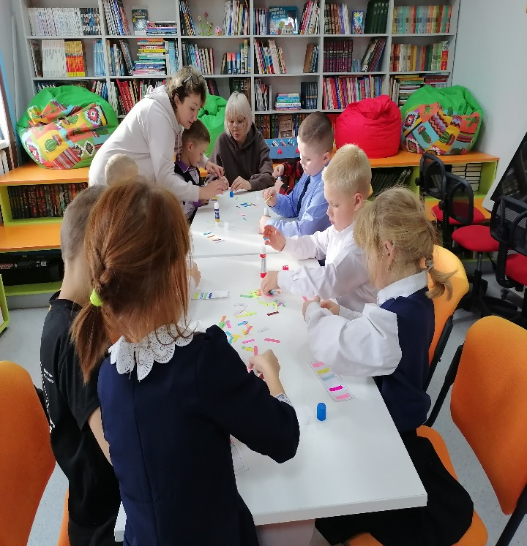

Воспитатель Забенова Б.М.

День рождения Винни Пуха
Официальный день рождения Винни-Пуха совпадает с выходом в свет печатного издания одноименной книги, которую написал британский драматург, прозаик и поэт Алан Милн. Датируется это событие 14 октября 1926 года. Однако некоторые любители сказочного персонажа утверждают, что настоящим днем рождения медведя следует считать 21 августа 1921 года — это день, когда писатель подарил своему сыну игрушку в виде плюшевого медведя.

НЕБОЛЬШАЯ ПРЕДЫСТОРИЯ Винни-Пух в качестве персонажа детских сказок появился совершенно случайно. Алан Милн презентовал своему сыну Кристоферу Робину на его день рождения игрушку в виде плюшевого медведя. Совсем маленький мальчик не сразу присвоил ему известное всем имя. Первая часть прозвища игрушки появилась благодаря сильному впечатлению, которое на Кристофера произвела медведица Виннипег из зоопарка в Лондоне. Вторая часть досталась игрушечному другу от соседского лебедя, которого звали Пух. На тот момент у мальчика уже были и остальные персонажи известной сказки. Писатель просто наблюдал за полетом фантазии своего сына, когда он играл со своими плюшевыми друзьями, и записывал увиденное и услышанное им. Так что основную идею и сюжет полюбившихся всем приключений Винни-Пуха драматург позаимствовал из увлекательных детских игр Кристофера Робина.
ИСТОРИЯ ВИННИ-ПУХА В РОССИИ В нашей стране истории о Винни-Пухе появились благодаря писателю Борису Заходеру. Он перевел, а точнее сказать пересказал, произведения Милна, добавив советской версии сказочного персонажа нотки русской души. По произведению Заходера «Винни-Пух и все-все-все» на киностудии «Союзмультфильм» был снят российский мультфильм. За визуальное представление косолапого медведя нужно отдать должное художникам, перерисовавшим его с Евгения Леонова, который и озвучивал главного героя.
КАК ОТМЕЧАЮТ ПРАЗДНИК СЕГОДНЯ Повествования о похождениях косолапого медведя и его друзей остаются актуальными и сегодня. Каждый год в день рождения Винни-Пуха 14 октября в различных дошкольных, образовательных учреждениях и библиотеках проводятся посвященные этому празднику тематические мероприятия. Для детей организуются конкурсы рисунков и поделок, выставки книг и чтения любимых историй. Таким образом, сказочный персонаж и сегодня вдохновляет юных читателей, позволяя раскрыть свой талант и потенциал в рисунках и экспонатах для выставок, сделанных своими руками. Такие мероприятия являются отличным примером привлечения детей к творческим занятиям, которые обогащают их духовную жизнь и развивают эстетический вкус.
В Службе помощи семье и детям Шегарского района прошла выставка работ ребят посещающих занятия. Все рисунки с персонажами мультфильма разные и необычные. 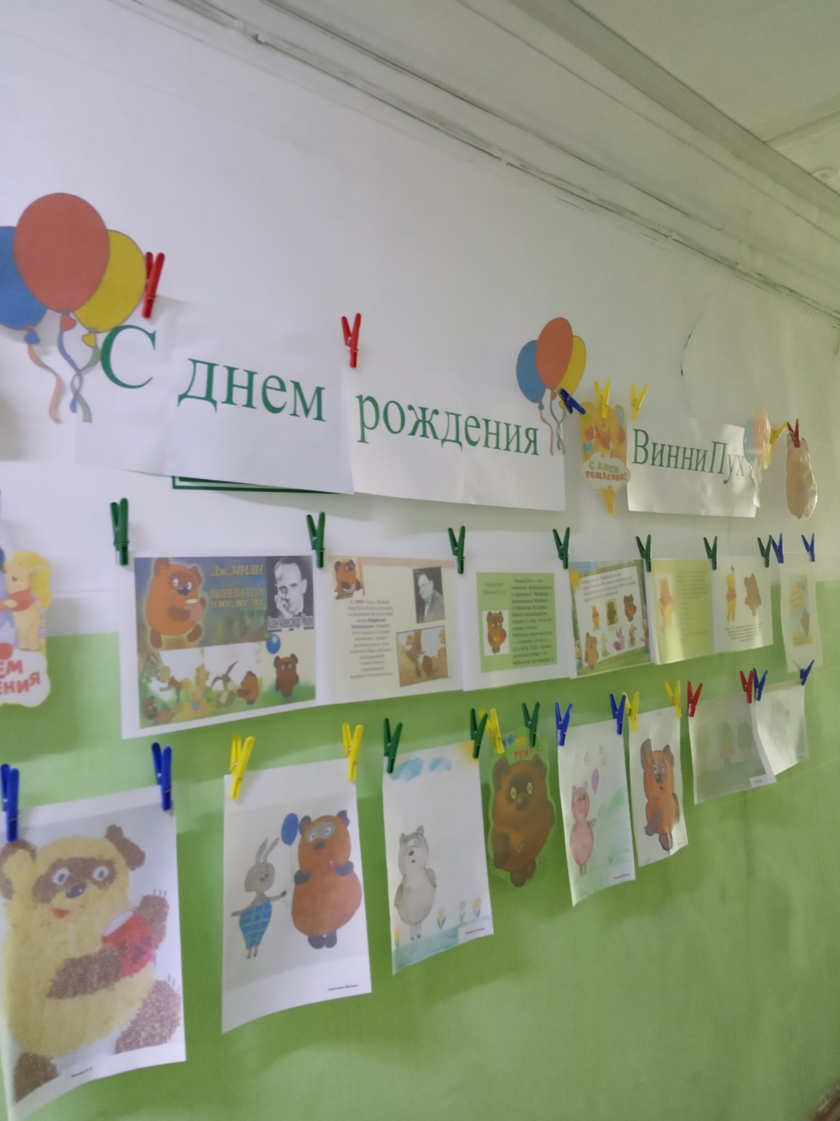
Многие ребята смотрели, и знают кто такой Винни Пух. Этот милый медвежонок несёт символ дружбы, взаимовыручки, верности и любопытству. Ребята с удовольствием смотрят этот мультфильм. И знают « Кто ходит в гости по утрам, тот поступает мудро».
Педагог психолог Зычкова Е.О.
Предупреждение насилия и жестокости в семье и в детском коллективе

Психолог Васина О.С. и логопед Ряднина В.И. из Службы помощи семье и детям провели выездное родительское собрание с замещающими родителями в п. Старая Ювала в здании дома культуры.
На тренинге мы рассмотрели актуальную проблему, это предупреждение насилия и жестокости в семье и в детском коллективе.
Почему выбрали эту тему?
Насилие в семье - серьезная и распространенная проблема в мире. Оно влияет на жизнь детей и подростков: треть детей в России ежегодно наблюдают акты насилия в семьи. Дети матерей, которые подверглись издевательствам, в шесть раз чаще пытаются покончить жизнь самоубийством, а 50% таких детей имеют склонности к употреблению наркотиков и алкоголя. Одна треть подростков подвергается насилию в интимных отношениях. Наиболее типичными последствиями такой ситуации становятся такие жалобы родителей или учителей на поведение детей: драки, конфликты с окружением, низкая школьная успеваемость, замкнутость и тому подобное. К эмоциональным проблемам таких детей можно отнести: повышенную агрессивность, сниженное настроение, депрессию, тревожность, страхи, неустойчивость эмоциональной системы.
Часто родители жалуются на психоневрологические расстройства у детей - бессонница, энурезы, а также соматические – сердечно-сосудистые расстройства, нарушения пищеварения, астма и тому подобное.
Родителей познакомили с 4 видами насилия.
Сегодня мы провели нашу встречу в форме тренинга. Тренинг – это обучение опытом. Это чудесная форма для налаживания общения, профилактики конфликтов, которые возникают между родителями и детьми. Использовали тенинги: упражнение «Ожидания», «Мозговой штурм», Работа в группах, «Ограничения и разрешения», «Запреты – поощрения», Ролевая игра «Обрати внимание», разбор ситуаций и др. Каждую ситуацию обсуждали на примерах своих детей. Заседание прошлос пользой для родителей.
Ряднина В.И.
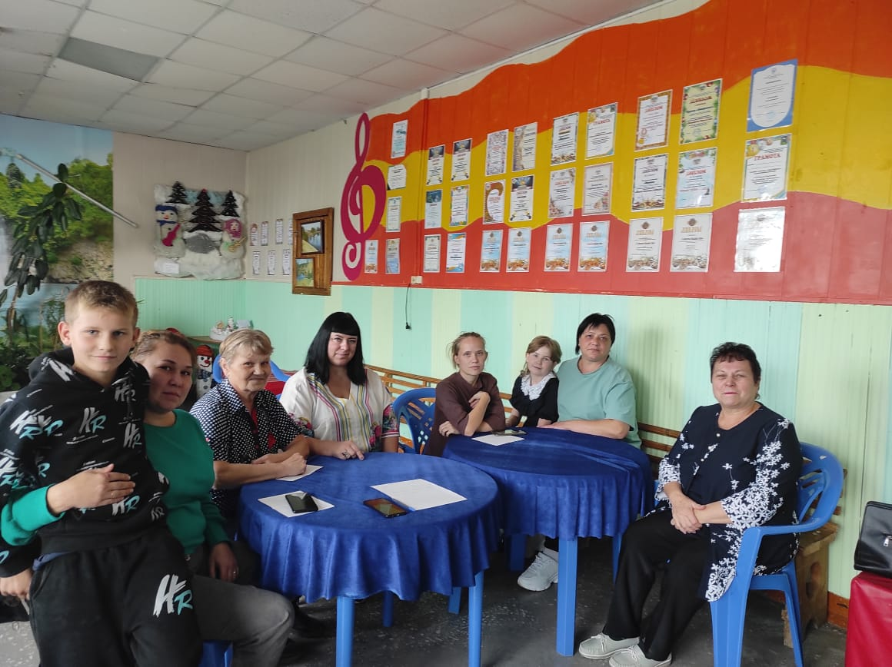

«Осени чудесные мгновенья»
Осень - удивительное время, она преображает природу, делает её необыкновенно красивой. Как бы ни было грустно от того, что скоро зима, настроение все равно поднимается, когда наблюдаешь за природой. Смена времен года вносит разнообразие в нашу жизнь и служит источником творческого вдохновения. Осень вдохновляет не только художников, но и детей.
С 9 по 13 октября в Службе помощи семье и детям Кривошеинского района прошла выставка творческих работ «Осени чудесные мгновенья». Участниками выставки стали ребята из замещающих семей и детей ГДП. В своих работах дети показали истинную красоту осени! Именно так под влиянием впечатлений существенно меняется отношение к природе. Появляется желание сберечь её красоту, зарождается любовь к природе.
Это начало патриотического воспитания, любви к родному краю, окружающей нас природе. Занимаясь с ребёнком в изготовлении творческих работ, взрослый оказывает огромное влияние на гармоничное развитие его личности; так же, проведенное время вместе с родителями, бесценно!
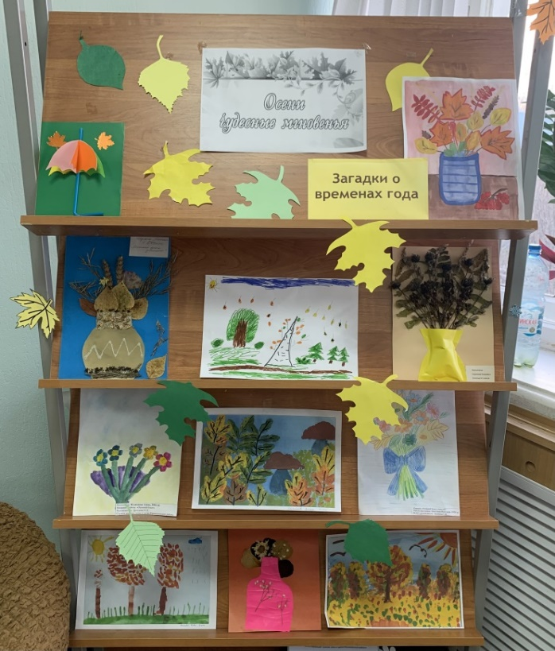

Социальный педагог
СПСиД Кривошеинского района
Шульга Н.В.

ОГКУ «ЦСПСиД Молчановского района»
Служба помощи семьи и детям

Шегарского района

Статья
«Волшебные шарики Су - Джок»

«Ум ребенка находится на кончиках его пальцев»
В.А. Сухомлинский
В последнее время наблюдается рост числа детей, имеющих нарушения общей, мелкой моторики, речевого и физического развития. Поэтому так важно заботиться о формировании речи детей, о ее чистоте и правильности, предупреждая и исправляя различные нарушения и укрепляя организм.
О необходимости целенаправленной работы в этой сфере написано немало статей, книг, проведено много исследований.
Су–Джок терапия является одним из эффективных приемов, обеспечивающих развитие познавательной, эмоционально-волевой сфер ребенка, благотворно воздействуя на весь организм в целом.
Су-Джок терапия переводится как (“Су” по-корейски — кисть, “джок” — стопа). – нетрадиционная восточная технология оздоровления. Она считается одной из лучших систем самооздоравления. Для лечебного воздействия здесь используется высокоактивные точки соответствия всем органам и участкам тела, которые расположены на пальцах рук и стопах. Воздействуя на них, мы можем регулировать функционирование внутренних органов. Предметом воздействия являются массажные шарики с колечками внутри. Также полезно использовать шарики Су-Джок и для самомассажа всего тела.
Приёмы Су-Джок терапии применяются для развития моторики и речи детей, для формирования чувства ритма, общего укрепления всего организма, улучшения психоэмоционального состояния и развития мелкой моторики пальцев рук.
Су-Джок терапия подходит для всех возрастов. Особенно она полезна детям дошкольного и младшего школьного возраста, а также людям преклонного возраста.
Неоспоримыми достоинствами Су-Джок терапии являются:
Высокая эффективность — при правильном применении наступает выраженный эффект.
Абсолютная безопасность — неправильное применение никогда не наносит вред — оно просто неэффективно.
Универсальность — Су-Джок терапию могут использовать и педагоги в своей работе, и родители в домашних условиях.

Подготовила:
Коновалова О.С.

«Экологический конкурс»
Конкурс творческих работ «Экологический конкурс» прошел в учреждении ОГКУ «ЦСПСиД Молчановского района». Целями и задачами конкурса являются выявление талантливых и творческих воспитанников и педагогов и создание условий для развития у участников творческих способностей, фантазии и воображения.
Главное мы воспитываем у детей чувства ответственности за облик родного села и желание изменить его к лучшему. Как в любом населенном пункте, так и в нашем селе Мельниково только от человека зависят чистота и порядок. Скопление мусора, отсутствие экологической культуры, недопонимание важности чистоты и благоустройства – это проблемы, которые должен решать каждый человек с младшего возраста.
Наши воспитанники с удовольствием рисовали на тему «Защитим природу вместе». Особенно детям понравилось выполнять коллективную аппликацию «Береги природу».
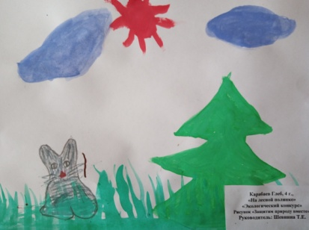
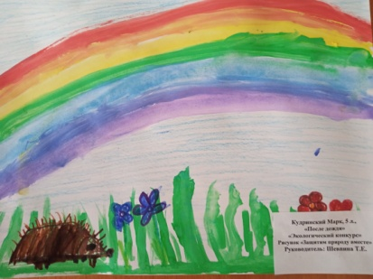
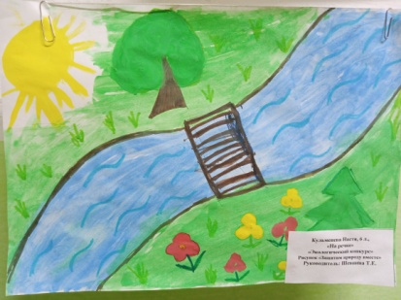

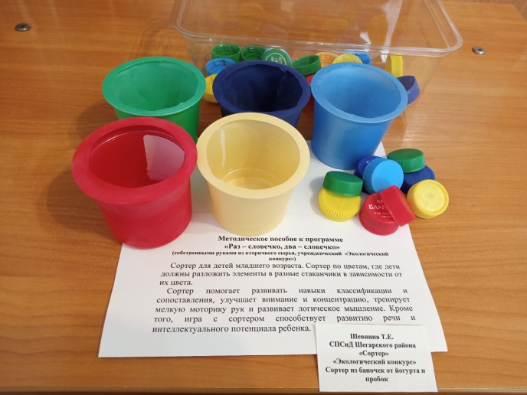
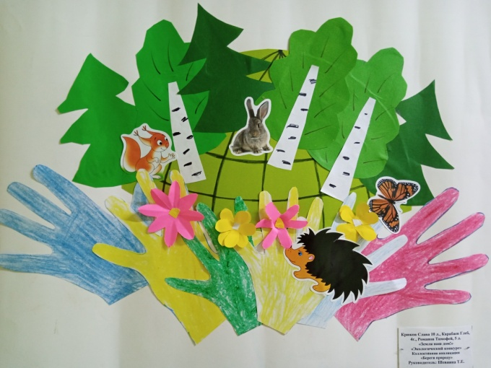
В номинации «Вторая жизнь вещей» я изготовила из бросового материала (баночки от йогурта, воздушные шарики и пробки от бутылок) методическое пособие «Сортер» для детей младшего возраста. Сортер по цветам, где дети должны разложить пробки в стаканчики в зависимости от цвета. Сортер помогает развивать навыки классификации и сопоставления, улучшает внимание и концентрацию, тренирует мелкую моторику рук и развивает логическое мышление. Кроме того, игра с сортером способствует развитию речи и интеллектуального потенциала ребенка.

Т.Шевнина, логопед СПСиД Шегарского района.
Всемирный день конфет.
18 октября 2009года в календаре дат и событий появился один из самых удивительных праздников - Всемирный день конфет.
Наша служба решила не обойти стороной этот праздник и познакомить гостей с историей конфет. На мероприятие были приглашены дети и родители. Вначале праздника, для поднятия « сладкого настроения» детям была предложена небольшая разминка в виде «сладких вопросов» .Затем все гости познакомились с историей появления конфет, узнали многое о пользе и вреде сладкого.
Но какой, же праздник без главного героя? Дети были в восторге от появления «феи – карамельки», которая доставила огромную радость всем присутствующим своим разнообразием веселых и в то время познавательных заданий. Дети при выполнении заданий проявили свою творческую активность и фантазию. Мероприятие не обошлось и без подвижных игр, дети с большим удовольствием срезали висящие на нитях конфеты. В заключение праздника все дети получили сладкие призы и отличное настроение.

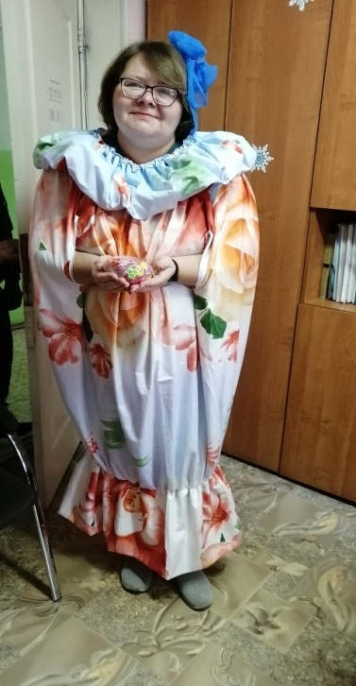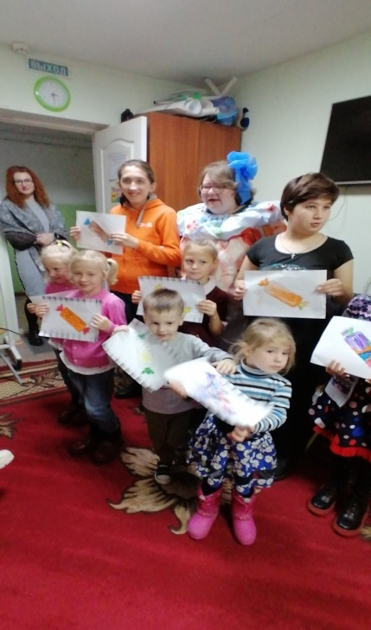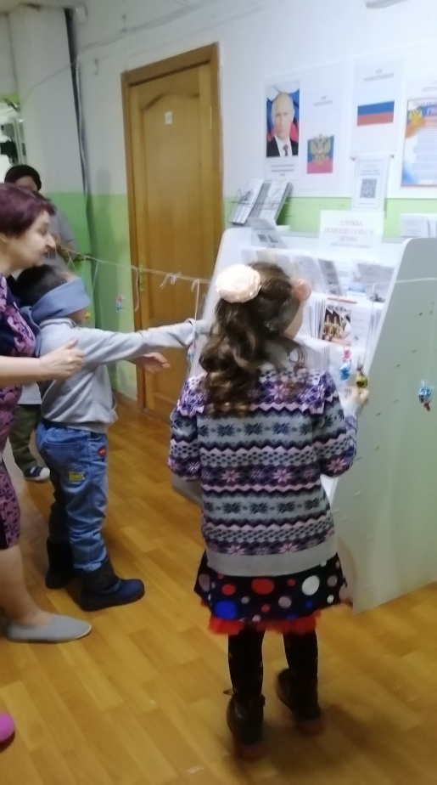

СПСиД Шегарского района социальный педагог: К.П.Вензик.
.

